# **JR西日本 赤字続く芸備線 再構築の協議会設置 国に初めて要請**

2023年10月3日 16時48分 [鉄道](https://www3.nhk.or.jp/news/word/0002427.html)

JR西日本は利用客の落ち込みが続く広島県と岡山県を結ぶ芸備線の一部区間について、10月、施行された法律に基づき、路線の存続やバスへの転換などを議論する協議会を国に設置するよう要請しました。この法律に基づき国に要請するのは全国で初めてです。

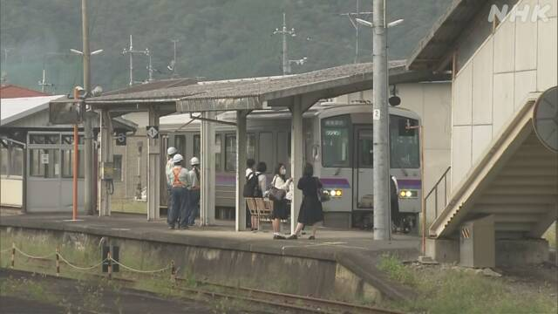

全国の地方鉄道では多くの路線で赤字が続いていて、10月1日、自治体や鉄道事業者からの要請で交通手段の再構築を議論する協議会を国が設置できることを盛り込んだ改正法が施行されました。  
これを受けて、JR西日本は芸備線の一部の区間について協議会の設置を3日午前、国に要請しました。この法律に基づき、協議会の設置を国に要請するのは全国で初めてです。  
対象となる区間は  
▼広島県庄原市の備後庄原駅と  
▼岡山県新見市の備中神代駅の間の68.5キロです。  
要請を受けて国は協議会の設置の必要があるかを判断し、協議会が設置されれば、複数の自治体の意見を集約したうえで、地方鉄道の利用促進や、バス転換に向けた実証実験を行うなど、地域の実情に沿った形で公共交通のあり方が検討されることになります。

**JR西日本「最適な交通体系を構築したい」** 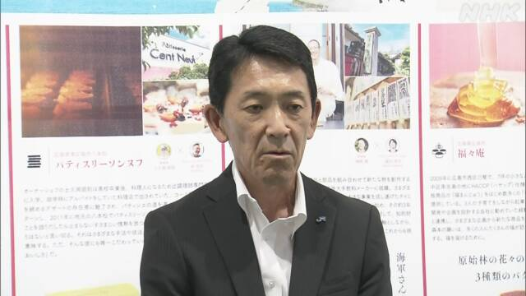

芸備線の一部区間について協議会の設置を国に要請したことを受けて、JR西日本広島支社の奥井明彦副支社長は、報道陣の取材に対して「利用者数の減少傾向に歯止めがかからず、大量輸送という鉄道の特性を生かし切れていない線区だったが、関係自治体とはなかなか再構築の議論を進めることができなかった。廃線や存続といった前提を置かずに議論を行い、地域の人に利用してもらいやすい最適な交通体系を構築していきたい」と述べました。

**通学で利用する高校生「廃線しない方向で赤字減考えて」** 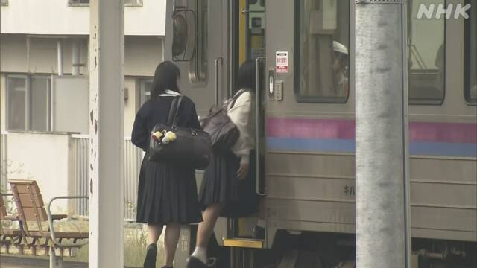

対象区間にある駅のひとつ野馳駅は、新見市の中心部から15キロほど離れ、岡山県内の芸備線の駅としては最も西にあります。現在、およそ20人の高校生が、市の中心部の高校に通学するため芸備線を使っています。高校生たちは「芸備線のおかげで親の送迎の負担が減るのでありがたい」とか、「廃線しないという方向で、どのように赤字を減らしていくかを考えてほしい」と話していました。

**駅近くに住む男性「存続してもらいたい」**

野馳駅の近くに住む田口一寿さん（82）は、昭和34年の春まで芸備線で高校に通いました。当時は蒸気機関車が客車をひき、通勤や通学の人を車内いっぱいに乗せていたといいます。  
田口さんは「当時は鉄道以外の乗り物はあまりないので、大いに利用していて相当な人が乗ってた。鉄道があるところは、鉄道がないところより活気があり、やはり鉄道の力は大きい」と振り返ります。駅前は日用雑貨を扱う店や飲食店もあってにぎわい、林業が盛んだった当時は、木材を運ぶ貨物用のホームもありました。現在の駅の様子をみた田口さんは、「草ぼうぼうになって一抹の寂しさを感じる。本数も少なくなったがそれでも鉄道が通っているのはいいことだと思う」と話しています。その上で「ずっと列車が走ってきたので芸備線は存続してもらいたい。国の協議会では、単に儲からないところを切り捨てるというのではなく、公共性の観点からも考えてほしい」と話しています。

**広島 湯崎知事「沿線市と協議し対応検討」** 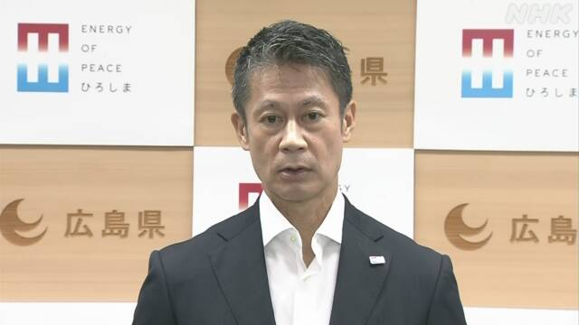

JR西日本が国に協議会の設置を要請したことを受けて、広島県の湯崎知事は、記者団に対し「国から意見聴取をされた場合、協議会の趣旨や検討すべき内容をふまえ、沿線市と協議して対応を検討したい。予算規模が小さい沿線市が公共交通の維持のために補助金を将来にわたって出し続けることは重い負担になる。仮にバスなどへの転換を行う場合、持続的な運行と利便性の確保のため、JR側の確実な協力を国に求めていきたい」と述べました。

**岡山 伊原木知事「新見市や広島県などと相談」**

JR西日本が国に協議会の設置を要請したことを受けて、岡山県の伊原木隆太知事は記者団に対し「いまの時点で、再構築協議会が設置され、関係する自治体などすべてが参加することが100％決まっている訳ではない。国の意見聴取に対しては、新見市や広島県などと相談しながら返答していきたい」と述べました。その上で、引き続き芸備線の利用促進に取り組んでいく考えを示しました。

**斉藤国交相「事業者任せ地域任せにせず」**

経営が厳しい鉄道をめぐり路線の存続やバス転換を議論する協議会を国が設置できるとする法律が10月1日に施行されたことを受けて、斉藤国土交通大臣は3日の閣議のあとの会見で、「一つでも多くのローカル鉄道で再構築が進むことを期待している。国土交通省としても、事業者任せ、地域任せにするのではなく、地域公共交通はなくしてはならない、最も地域で暮らす人に便利な、ずっと続く、持続可能な地域公共交通は何なのかということに責任を持ち、後押しをしたい。事業者、地域、国が一体となって、地域公共交通を守っていきたい」と述べました。